- 実験目的
・ レーザーを使った簡単な実験によって、光の反射と偏光について考察する。
・ レーザーの波長を測定する。

- 実験原理
〈実験装置〉
- 半導体レーザー：約1mWの赤い光（波長約670nm）を出す。
- ヘリウム・ネオンレーザー：0.5ないし３mWの赤色、橙色、黄色、緑色のいずれかの光を出す。また、ヘリウム・ネオンレーザーは破壊性がなく，抗炎症作用と生体活性化作用によりダメージを受けた皮膚の回復を促進する。ニキビや湿疹の治療に使われる。.
- 偏光板：特定の方向（透過容易軸）の光の成分だけを透過する。
- 測光器：入射光強度に比例した電流を発生する検出器と、電流を電圧に変換する演算増幅器からなる。電圧は電圧計を接続して読む。
- 電圧計と接続コード・金尺・竹尺・回転台
- ガラス板：裏面からの反射をなくすために裏面を黒く塗ってある。

〈レーザーの波長〉
原理
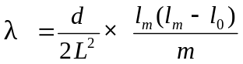金尺の目盛りがスリットの役目をし、金尺に反射されたレーザー光は干渉を起こし、同位相の点が輝点としてスクリーン上に現れる。次の図のように各長さを定めると、波長λは
（ｄ：目盛りの間隔 lm：原点からｍ番目の輝点までの距離）
の式により近似される。

- 実験方法

〈偏光〉
- 半導体レーザーと検出器の間に２枚の偏光板を置いた。片方の偏光版の角度は固定し、もう一方の偏光板のみの回転角φを変えることによって透過光強度を測定した。
- 偏光板を枠ごと回転させて、透過容易軸を偏光方向と正確に直角（φ＝90°）にした。次に、偏光板だけφ＝０°からφ＝９０°まで１０°ずつできるだけ正確に回転し、その強度を測定した。φ＝０°のときの強度を１として、φと強度の関係をグラフに表した。また、偏光板を2枚用いたのは、半導体レーザー本体についている偏光板の偏光の度合があまり強くないため、光源の偏光度を上げようとしたからである。
〈反射率〉
- 半導体レーザー、ガラス板を図１のように配置した。
- まず、レーザーの偏光方向が実験台の面に垂直の場合に測光器を用いて入射光を0°~90°の範囲で変化させたときの反射光の強度を測定した｡このとき、ガラス板は10°ずつ回転させた。
- レーザーの偏光方向が実験台の面に平行の場合についても同様の操作を行い、反射光の強度を測定した。そして、２つの場合について、θ＝90°のときの反射率を1としてθと反射率の関係をグラフに表した。

注）θ＝0°のときは、測定不可能である。

図 1
＜レーザーの波長＞
- ヘリウム・ネオンレーザー光を金尺の目盛りのついた部分（図２のＡ）に、入射角が90°に近くなるように当て、スクリーンに映る輝点（原点からの距離）の位置を測定した（原点は金尺のないときにレーザー光の当たる点）。
- 金尺を上下にずらして、レーザー光の当たる部分が下図のＡからＢに変わるとき（金尺の溝の間隔が0.5mmから1.0mmに変わるとき）、スクリーン上の輝点がどのように変化するか観察した。
- 1番明るい輝点より内側にも輝点は現れるかどうかを金尺の角度を変えることで観察した。

〈実験中に注意したこと〉
- レーザーが直接目に入らないように注意した。
- 偏光板・ガラス板の角度をできるだけ正確に変化させて、慎重に測定をした。
- 反射光がすべて測光器の中へ入るように注意した。

図 2

- 実験結果
〈偏光〉
実験で得られた値を用いて、偏光板回転角と透過光強度の関係を表1と図３にまとめる。
また、cos²φは偏光角度θにおける透過率の理論値である
表１：偏光版回転角と透過光強度の測定値
φ | 出力（Ｖ） | 透過率 | cos²φ |  | φ | 出力（Ｖ） | 透過率 | cos²φ
0 | 1.16 | 1.00 | 1.00 |  | 50 | 0.45 | 0.388 | 0.413
10 | 1.12 | 0.966 | 0.970 |  | 60 | 0.266 | 0.229 | 0.250
20 | 1.02 | 0.879 | 0.883 |  | 70 | 0.134 | 0.116 | 0.117
30 | 0.85 | 0.733 | 0.750 |  | 80 | 0.034 | 0.0293 | 0.0301
40 | 0.68 | 0.586 | 0.587 |  | 90 | 0.009 | 0.00776 | 0.00
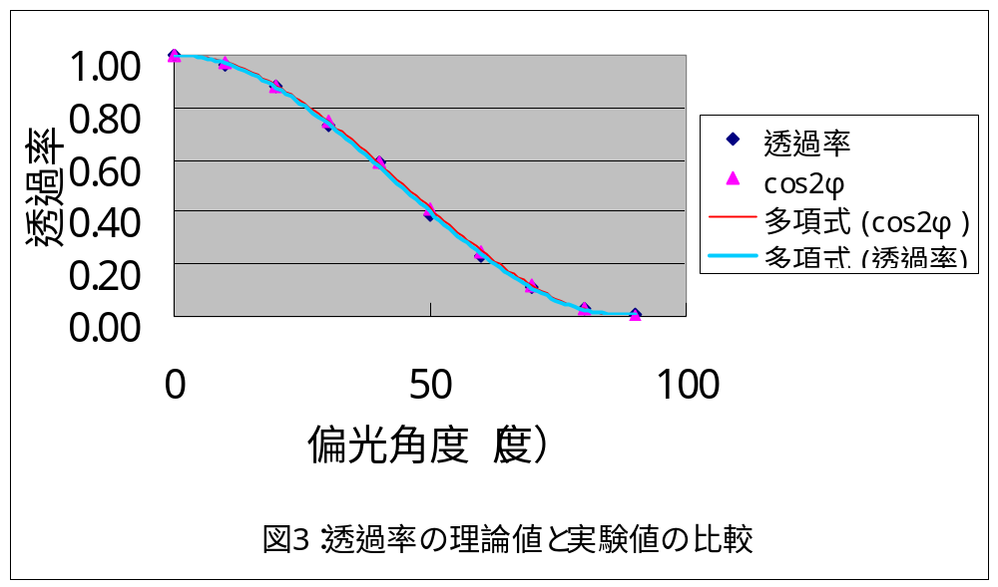
〈反射〉
実験台の面に対して垂直な方向に偏光された光（Ｐ波）、平行な方向に偏光された光（Ｓ波）の２つについて、実験値を基にして得られた反射率を表２、図４によって表す。

表２：Ｐ波とＳ波の反射率の測定値
 | Ｐ | 波 | Ｓ | 波
θ（度） | 出力（Ｖ） | 反射率 | 出力（Ｖ） | 反射率
0 |  | － |  | －
10 | 0.12 | 0.0316 | 0.016 | 0.00421
20 | 0.081 | 0.0213 | 0.136 | 0.0358
30 | 0.05 | 0.0132 | 0.159 | 0.0418
40 | 0.013 | 0.00342 | 0.188 | 0.0495
50 | 0.014 | 0.00368 | 0.248 | 0.0653
60 | 0.036 | 0.00947 | 0.41 | 0.108
70 | 0.254 | 0.0668 | 0.95 | 0.250
80 | 1.6 | 0.421 | 1.72 | 0.453
90 | 3.8 | 1.00 | 3.8 | 1.00

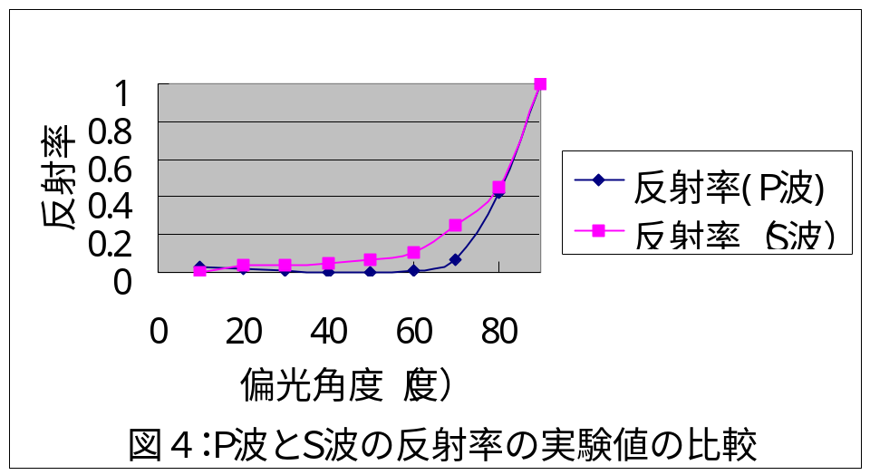
〈レーザーの波長〉
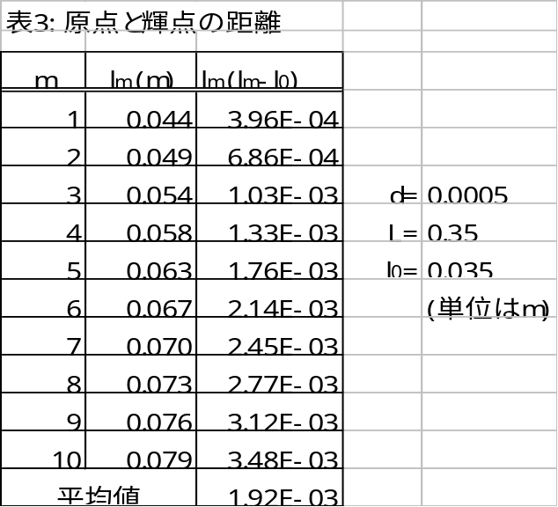レーザーの金尺との接点からスクリーンまでの距離をＬ、原点から輝点までの距離をl_{ｍ}として、表３・４、図５・６にまとめる。

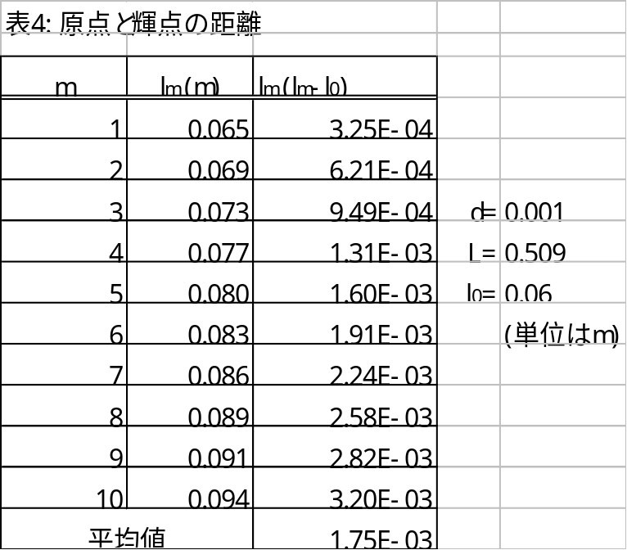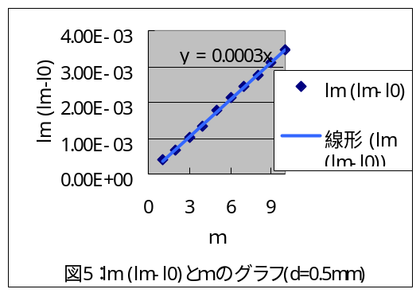
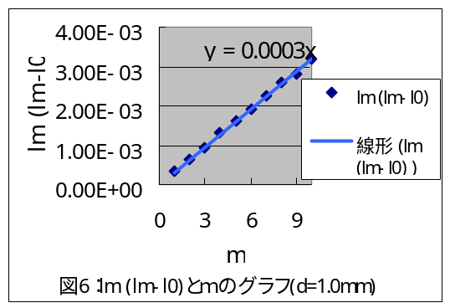

この式を変形して、
l_{ｍ}（l_{ｍ}－l_{０}）＝（２L^{２}λ/ｄ）× ｍ
となり、図５・６のグラフの傾きが ２L^{２}λ/ｄ となる。
ｄ＝0.5 mmのとき、L=0.35 m 、グラフの傾きが 0.0003 であることから、
λ＝612 nm となる。
ｄ＝1.0 mm のときも同様にして、L＝0.509 、グラフの傾きが 0.0003 であることから、
λ＝578 nmとなる。

５．考察
〈偏光に関する考察〉
光は多数の原子、分子から発せられる光波の集まりである。こういった集団では各々の光波の振動方向はまちまちであって、平均としては光の進行方向と垂直な面内においてあらゆる向きに均等に分布しているとみなしてよい。このような光の束を偏りのない光という。これに対して物体の面で反射した光は多少振動の方向が揃っている。この現象を偏光と呼ぶ。とくに振動が一方向に定まっている光を直線偏光または平面偏光という。

図3、表１から明らかなように、φ＝０°からφ＝９０°へと偏光板を回転させると、徐々に光を通さなくなっていく。そして、φ＝９０°ではほとんど光を通さなくなる。
また、ここで、偏光の性質を考え、偏光時の光の透過率を求めると次のようになる。
いま、レーザーから実験台に垂直な成分の光Eが出ている場合を考える。偏光板は、偏光板の縞模様に平行な成分の光だけ通すことができるものとする。つまり、下図のように偏光板の縞模様に平行な方向e１の成分、すなわちE･e１cosφは明らかに偏光板を通過することができるが、垂直な方向e２の成分、すなわちE･e２sinφは偏光板を通過することができない。したがって、偏光板は特定な方向の光しか通すことができない。
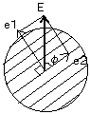
図7
言い換えれば､Ｅの式は
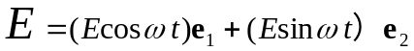
とおけるが、偏光板は右辺の第2項を除いてしまい、第1項だけを通すのである。
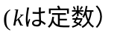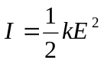ところで、光は波動性を持っているので、光の強度は光という波のエネルギーとして考えることができる。このエネルギーをI、光の振動の振幅をEとすると
という関係が成り立つことが分かっている。これより
θ＝０のときの強度をI_{０}とすると、
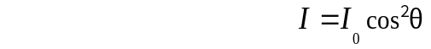
が成り立つ。透過光の振幅は入射光のそれのcosθ倍になっているので、振幅の2乗に比例する光の強度はcos^{２}θ倍に減少する。透過光の強度Iはこれをマリュスの法則という。
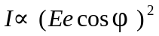以上より、透過容易軸に平行な方向をeとすると偏向角φのときの光の強度は
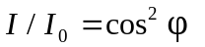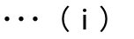となり、φ＝０°のときの光の強度をl_{０}とすると、光の相対強度は
となる。
よって、透過率はcos²φ である。図3より、今回の実験では理論値とほとんど差の無い値が得られたといえる。このことから、今回の実験は正確であったということがわかる。

〈反射に関する考察〉
表2、図4より、θを０°→９０°としたときS波の反射率は増加する一方であるのに対し、P波はθ＝４０°まで一度減少してから急激に増加するという結果が得られた。
光の偏光方向によってどうしてこのような違いが出るのかを検討してみる
光は透明体の表面で発射されるとき一部偏光が起こり、特定の角度では完全な偏光となる。Ⅰの媒質を進む光がⅡの媒質との境界面で反射および屈折するとする。入射光および反射光に対する電場に振幅をそれぞれＡ，Ｒとする。これらの振幅を入射面に垂直な成分ｓ(縦波)と、面内の振動成分ｐ(横波)とに分けると、比Ｒ_{ｐ}/Ａ_{ｐ}および比Ｒ_{ｓ}/Ａ_{ｓ}は入射角ｉによって違ったように変化する。入射角と反射率との関係を表すグラフからも明らかなように、横波ではある角度のとき反射がまったくなくなる。したがって、この角度で入射した光の反射光は垂直成分だけをもった直線偏光となる。反射光が完全に偏光する角度を偏光角と呼ぶ。偏光角θ_{B}は、
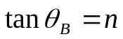
を満たす角度である。偏光角を定める上記の関係式をブリュスターの法則という。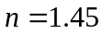のガラスでは偏光角は約55．4°である。今回の実験では光を反射させたガラスの屈折率がわからないので、この値をある程度理論値として採用することにする。では実際に、θ_{B}に40°を代入してみると
n = tanθ_{B} ＝tan 40°=0.84
となる。理論値との誤差は 0.61 となり、誤差が生じてしまった。この誤差の原因については、次のようなことが考えられる。
- 反射角の調整が正確ではなかった。
- 反射光を残らず測光器に採り入れることが出来なかった。
- 反射角を10°ずつと、大まかに変化させたため、細かな値が得られなかった。

〈レーザーの波長に関する考察〉
実験結果より、ｄ＝0.5 mm のとき、λ＝612 nmとなり、d =1.0 mmのとき、λ＝578 nmとなった。ヘリウム・ネオンレーザーの実際の波長は632.8 nmであるので比較的近い値が得られた。だが、誤差が生じてしまっている。その理由としては、
- スクリーンに映った輝点がぼやけていて、正確な距離を測れなかった。
- 金尺に反射している部分が点ではなく、線になっていたので、正確なLの長さも測れなかった。
- 全ての長さの測定に竹尺を用いたため、細かな値が読み取れなかった。
などが挙げられる。特に、Lについては2乗するため、その誤差が大きく反映されてしまったように思われる。また、一番明るい輝点よりも内側に輝点が現れたが、その理由は次のようになる。
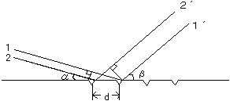
図8

内側に点ができるのは上図でα＞βとなるときである。入射角が90°に近いときは、
α＞βとならないから外側にしか輝点はできない。しかし、入射角が90°より小さくなっていくとα＞βとなる場合ができ、そうなると光路差がd ( cosα－cosβ)とd ( cosβ－cosα)の2通りができ、内側にも輝点が現れた。

〈レーザーとは何か〉
最後に、今回の実験で使用した｢レーザー｣とはいったいどのようなものかと思ったので簡単に調べてみた。
レーザーとは多数の原子から位相と方向のそろった強い光を出すようにした装置である。よって光の干渉を起こすとき、位相と方向がそろっているので偏光板を用いなくてもレーザーをスリットに当てるだけで光の干渉を観察することができる。

６．感想
今回の実験は実験装置が厳密でなかったので正確に測定値を得るのに苦労した。しかも、途中で電圧計の目盛りの読み間違いに気づいてやり直したため、余計に時間がかかってしまった。

